ZAPOSLITEV ZA PETEK ali ČEZ VIKEND, 3. 4. 2020
Dragi moji učenci in učenke,
ste pred naslednjim izzivom in tokrat zadnjim v tem tednu.
Sedaj ko že tako dobro poznate vsebino obravnavane krajše zgodbe – SOLZICE, si želim, da zapišete krajšo obnovo v zvezek. Zelo se veselim branja vaših obnov.
Malo vam bom pomagala in dala usmeritve:
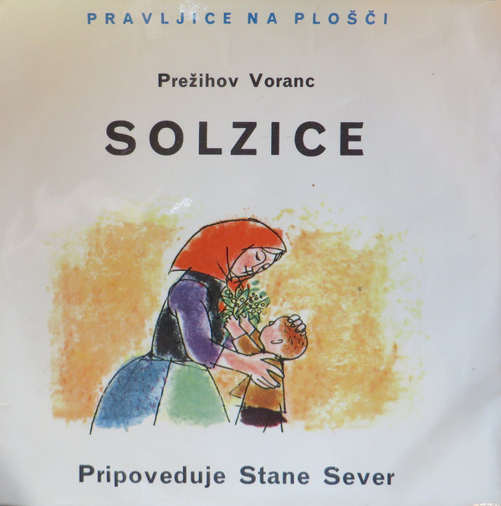
- Kdaj se zgodba začne.
- O čem se oče in mati pogovarjata.
- Kaj si je pisateljeva mati želela.
- Kam bi pisatelj moral po solzice.
- Kakšen je bi ta kraj.
- Kdaj se je pisatelj odpravil po solzice, kako se je počutil.
- Kakšno je bilo jutro.
- Opis strahu, ki ga je doživel pisatelj.
- Ali se je pisatelj vrnil pravočasno.
- Kako se je počutil ob predaji solzic.
- Kako se je odzvala mati …
Dragi moji učenci in učenke, to so le usmeritve. Vi zapišite obnovo, ne odgovarjati na posamezne iztočnice. Te so vam samo v pomoč, da boste lahko zapisali zaključeno besedilo – OBNOVO.
IN SEDAJ ŠE NEKAJ … POUSTVARJANJE
Poskušajte se spomniti, kdaj ste vi naredili kaj lepega za svojo mamo … ali ste se že kdaj žrtvovali v smislu, da ste premagali strah oz. naredili zanjo nekaj, kar vam je morda predstavljalo nelagodje ali negotovost, ampak ste se vseeno opogumili in naredili, tako kot pisatelj Prežihov Voranc … Zelo bom vesela vašega krajšega zapisa oz. izkušnje, ko ste naredili nekaj posebnega ali lepega za svojo mamo. Zapišite, predstavite mi. Besedilo je lahko kratko, ampak naj bo doživeto in zanimivo. Lep vikend vam želim. Ostanite zdravi.

